

МИНИСТЕРСТВО НАУКИ И ВЫСШЕГО ОБРАЗОВАНИЯ РОССИЙСКОЙ ФЕДЕРАЦИИ
ФЕДЕРАЛЬНОЕ ГОСУДАРСТВЕННОЕ БЮДЖЕТНОЕ ОБРАЗОВАТЕЛЬНОЕ УЧРЕЖДЕНИЕ ВЫСШЕГО ОБРАЗОВАНИЯ
«ДОНСКОЙ ГОСУДАРСТВЕННЫЙ ТЕХНИЧЕСКИЙ УНИВЕРСИТЕТ»
(ДГТУ)

КАФЕДРА «Кибербезопасность информационных систем»

Установка и настройка DNS-сервера на

платформе Astra Linux

Практикум
по выполнению лабораторной работы № 4
по дисциплине
«Защита компьютерных сетей»

Ростов-на-Дону
20__
Составитель: доцент кафедры КБИС Болдырихин Н.В.

Практикум по выполнению лабораторной работы по дисциплине «Защита компьютерных сетей». ДГТУ, г. Ростов-на-Дону, 20__ г.
В практикуме кратко изложены теоретические вопросы, необходимые для успешного выполнения лабораторной работы, рабочее задание и контрольные вопросы для самопроверки.
Предназначено для обучающихся по направлению подготовки (код, название): 09.03.01 Информатика и вычислительная техника.

Ответственный за выпуск:
ИО зав. кафедрой «Кибербезопасность информационных систем» кандидат технических наук, О.А. Сафарьян.

© Издательский центр ДГТУ, 20__г.

Введение

Важно научиться устанавливать и настраивать DNS- сервер на платформе Astra Linux, т.к. это российский Linux-дистрибутив, который широко используется в государственных и коммерческих организациях. DNS-серверы играют важную роль в работе Интернета, поэтому умение правильно установить и настроить DNS-сервер очень важно для любого системного администратора.

Теоретическая часть
Прежде чем начать работу необходимо ознакомиться с основными понятиями.
DNS-сервер (Domain Name System) представляет собой службу, которая переводит доменные имена (например, google.com) в IP-адреса, что позволяет компьютерам находить другие компьютеры в сети. Установка и настройка DNS-сервера на платформе Astra Linux позволяет управлять доменными именами и их соответствующими IP-адресами на вашей сети.
- зона DNS - логическая часть доменной системы, которая содержит информацию о доменных именах и их соответствующих IP-адресах.
- DNS-сервер - программа или устройство, которое отвечает за обработку запросов DNS и перевод доменных имён в IP-адреса и обратно.
- запись DNS - включает в себя информацию о доменном имени, типе записи (A, CNAME, MX и т. д.) и соответствующем IP-адресе.

Команды для установки и настройки DNS-сервера на платформе Astra Linux:
Установка DNS-сервера BIND:
sudo apt-get update sudo apt-get install bind9 bind9utils bind9-doc

Настройка файла конфигурации DNS-сервера:
sudo nano /etc/bind/named.conf.options
В этом файле можно задать различные параметры, такие как адреса DNS-серверов ресурсов резолвера и т. д.

Настройка зоны DNS:
sudo nano /etc/bind/named.conf.local
Здесь вы можете определить свои собственные зоны DNS, добавив соответствующие записи.

Создание файлов зоны:
Создайте файлы для каждой вашей зоны в директории /var/cache/bind/. Например, для зоны example.com:
sudo nano /var/cache/bind/db.example.com
Здесь можно определить записи для вашей зоны DNS, например, записи для указанных доменных имен.
Установите BIND и необходимые утилиты:

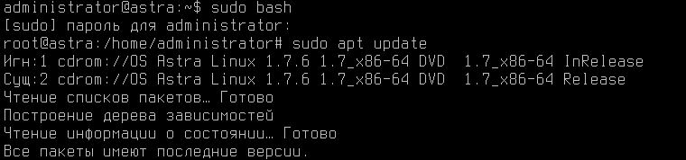
Рисунок 1 – Авторизация и поиск обновлений системы

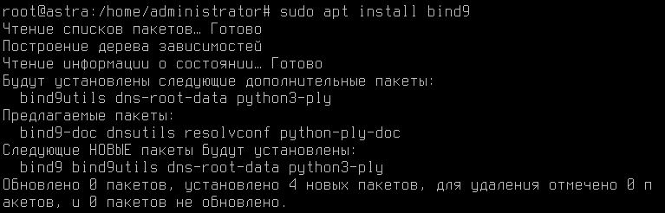
Рисунок 2 – Установка bind9

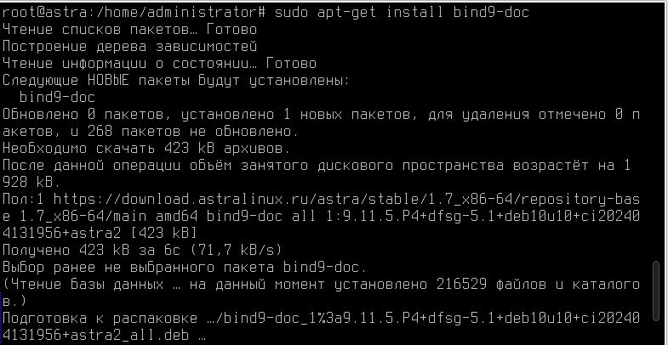
Рисунок 3 – Установка bind9-doc

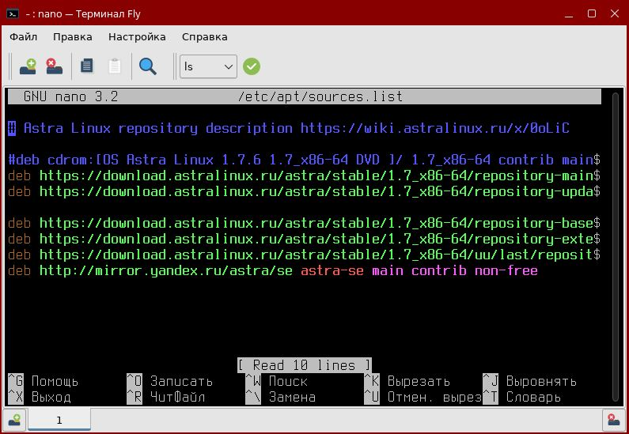
Рисунок 4 – Файл sources.list
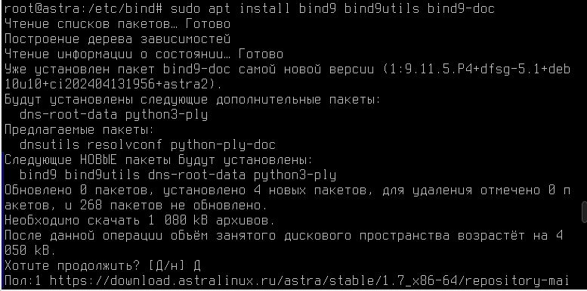
Рисунок 5 - Установка основного DNS-сервера BIND и утилит для работы с ним

Настройка DNS-сервера. Основная конфигурация BIND. Откройте основной конфигурационный файл:
sudo nano /etc/bind/named.conf.options
Добавьте или измените параметры в разделе options:

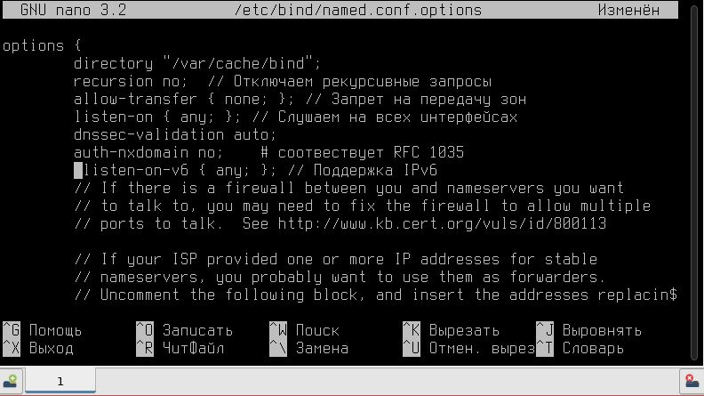
Рисунок 6 – Изменённый конфигурационный файл

Эти установки помогут ограничить доступ к вашему DNS-серверу и улучшить безопасность.
Настройка зон. Добавьте конфигурацию зоны в файл:
sudo nano /etc/bind/named.conf.local
Добавьте следующую конфигурацию:

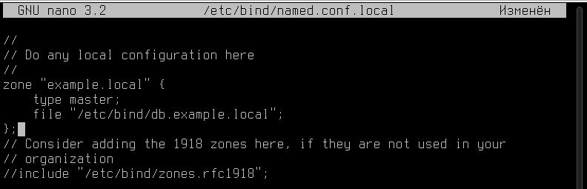
Рисунок 7 – Изменённый конфигурационный файл

Это означает, что вы создаете основную зону для домена example.local.
Создание файла зоны. Создайте файл базы данных зоны:
sudo nano /etc/bind/db.example.local
Пример содержимого файла базы данных зоны:

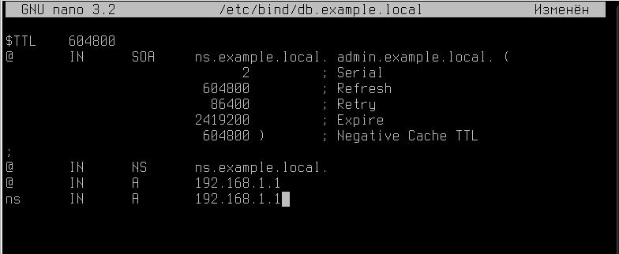
Рисунок 8 – Файл базы данных зоны

В этом файле задаются базовые параметры зоны и соответствие имен и IP-адресов.
Проверка синтаксиса конфигураций. Проверьте синтаксис конфигурации:

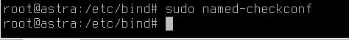
Рисунок 9 – Проверка синтаксиса конфигураций

Если команда не возвращает ошибок, это значит, что конфигурация корректна.
Перезапуск BIND. После внесение всех изменений перезапустите BIND:

Рисунок 10 – Перезапуск BIND

Эта команда применяет ваши изменения.
Проверка работоспособности DNS-сервера. Убедитесь, что сервер работает:

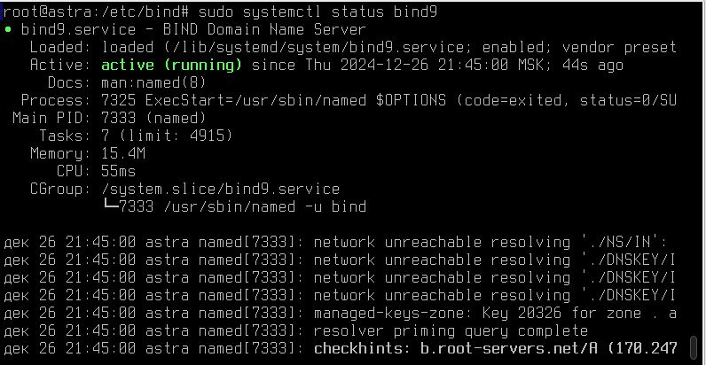
Рисунок 11 – Проверка работоспособности DNS-сервера

Вы должны увидеть статус "active (running)".
Использование команды dig
Чтобы проверить работу DNS-сервера, используйте команду dig:
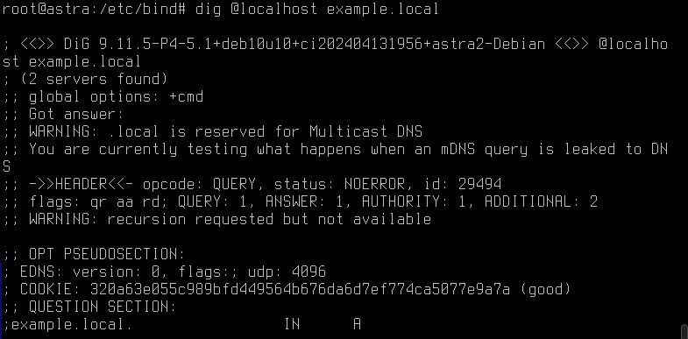

Рисунок 12 – Проверка работы DNS-сервера с помощью dig

Эта команда запрашивает вашу локальную зону. Проверка DNS-записей. Чтобы проверить конкретную DNS-запись:

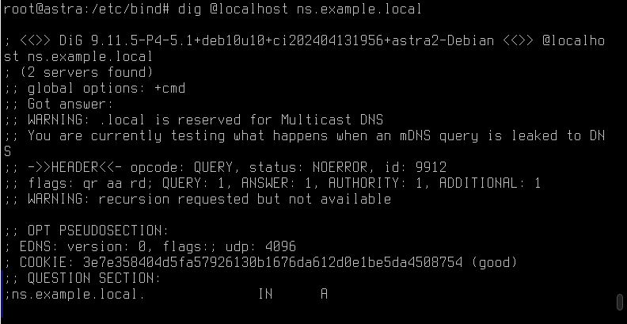

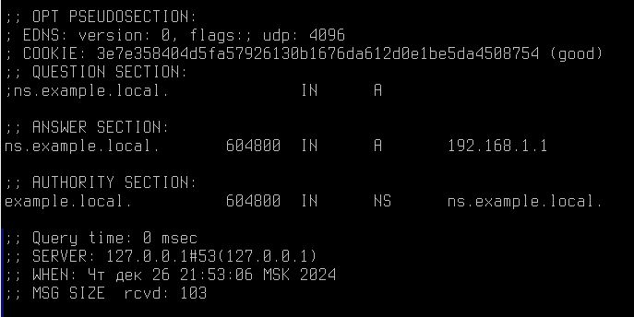

Рисунок 13 – Проверка конкретной DNS-записи

Эта команда проверяет, правильно ли настроена ваша NS-запись.
Проверка наличия ошибок в логах
Если возникают ошибки, проверьте логи BIND:

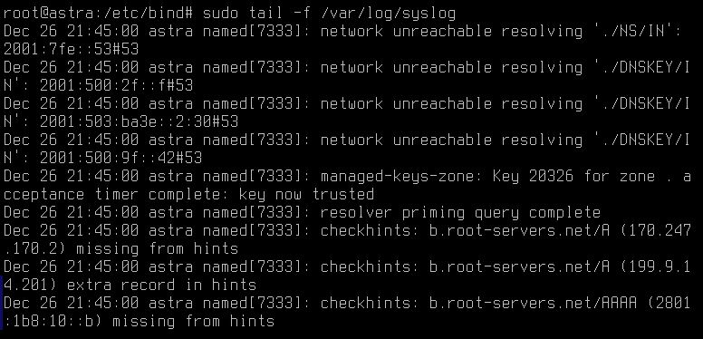
Рисунок 14 – Проверка логов BIND

Логи помогут выявить проблемы при запуске сервера или при обработке запросов.
Инструкция по технике безопасности при выполнении лабораторной работы
1. К самостоятельной работе с ПЭВМ допускаются лица, прошедшие инструктаж по технике безопасности, не имеющие противопоказаний по состоянию здоровья.
2. Пользователи ПЭВМ должны соблюдать правила внутреннего распорядка, установленные режимы труда и отдыха.
3. При работе с ПЭВМ возможно воздействие на работающих следующих опасных и вредных производственных факторов:
- электромагнитные излучения видеомониторов (видимые и невидимые, ионизирующие и неионизирующие);
- поражение электрическим током при работе на оборудовании без защитного заземления;
- зрительное утомление, а также неблагоприятное воздействие на зрение мерцаний символов и фона при неустойчивой работе видеомонитора, нечетком изображении на экране.
4. При работающем видеомониторе расстояние от глаз до экрана должно быть 0,6-0,7 м, уровень глаз должен приходиться на центр экрана или 2/3 его высоты.
5. В случае возникновения у пользователей зрительного дискомфорта и других неблагоприятных субъективных ощущений следует ограничить время работы с ПЭВМ, сделать перерыв для отдыха или сменить деятельность на другую (без использования ПЭВМ).
6. В случае появления неисправности в работе ПЭВМ немедленно сообщить об этом преподавателю или ответственному за компьютерный класс лицу. Работу продолжать только после устранения возникшей неисправности.
7. Пользователи ПЭВМ обязаны соблюдать правила пожарной безопасности. При пожаре немедленно доложить преподавателю и действовать по его указанию.
8. О каждом происшествии немедленно сообщать заведующему кафедрой. Работа в компьютерном классе должна быть прекращена.

Цель работы
Установить и настроить DNS-сервер на Astra Linux и проверить корректность работы DNS-сервера с помощью утилит и команд.

Рабочее задание
В работе необходимо рассмотреть:
- основные понятия, связанные с DNS-сервером
- утилиты, необходимые для установки DNS-сервера
- настройка DNS-сервера.
Для закрепления материала выполнить нижеперечисленные задания:
- Войдите в учётную запись администратора Astra Linux.
- Обновите систему
- Установите пакеты BIND.
- Откройте конфигурационный файл BIND.
- Настройте проверку.
- Проведите настройку зоны.
- Создайте файл зоны.
- Совершите перезапуск службы DNS-сервера.
- Сделайте проверку работы DNS-сервера.

Общие положения
Трудоёмкость занятия 4 академических часа.
За это время студенты должны выполнить работу, подготовить отчёт по лабораторной работе и представить его преподавателю.

Требования к отчету по результатам выполнения лабораторной работы.
Отчёт выполняется каждым студентом индивидуально. Работа должна быть оформлена в электронном виде в формате .doc. При необходимости, по указанию преподавателя, работа должна быть распечатана на листах формата А4. На титульном листе указываются: наименование учебного учреждения, наименование дисциплины, название и номер работы, вариант, выполнил: фамилия, имя, отчество, группа, проверил: должность, преподаватель ФИО.
Отчет должен содержать:
- титульный лист;
- цель работы;
- краткие теоретические сведения;
- код выполнения задачи, с необходимыми комментариями и пояснениями;
- выводы.
Прибывая на защиту выполненной работы, студент должен представить преподавателю правильно оформленный отчёт, содержащий скрины выполненных заданий, подтверждающие проделанную работу.
Защита проводится путём собеседования по выполненному заданию и контрольным вопросам.

Материально-техническое обеспечение работы
Для выполнения работы необходим компьютерный класс, оснащённый персональными ПК, работающими под управлением операционной системы Windows 7 и выше с установленными на них ВМ с ОС Astra Linux. Свободные аппаратные ресурсы: от 500 МБ RAM и от 23 ГБ места на диске.

Порядок выполнения работы
1. Рассмотреть теоретическую часть вопроса, направленную на рассмотрение вопросов, связанных с основными понятиями, связанными с DNS-сервером.
2. Рассмотреть теоретическую часть вопроса, направленную на работу с командами по установке DNS-сервера на ОС Astra Linux.
3. Рассмотреть теоретическую часть вопроса, связанную с настройкой DNS-сервера на базе ОС Astra Linux.
4. Выполнить рабочее задание и подготовиться к ответам на контрольные вопросы.
5. Отчитаться по результатам выполненной работы.

Контрольные вопросы
- Что такое DNS и какая его основная функция?
- Какой пакет используется для установки DNS-сервера на Astra Linux?
- Какой файл используется для настройки параметров BIND?
- Как добавить новую зону в конфигурацию DNS-сервера?
- Какие команды применяются для перезапуска службы BIND?
- Что означает NS в контексте файлов зоны DNS?
- Как проверить работу DNS-сервера с помощью утилиты dig?
- Какие параметры задаются в файле зоны для определения времени жизни (TTL)?
- Что означает строка allow-transfer { none; }; в конфигурации BIND?
- Как настроить клиент для использования вашего DNS-сервера?

Перечень использованных информационных ресурсов
- Матвеев Михаил Дмитриевич. Astra Linux. Установка, настройка, администрирование: учебник. Санкт-Петербург.: Наука и техника, 2024.
- Вовк Елена. Astra Linux: практическое руководство по использованию российской операционной системы Astra Linux. Москва.: МИФ. Саморазвитие, 2022.

